wwA.GSM
根据题意可以构造出一个Voronoi图（http://en.wikipedia.org/wiki/Voronoi），
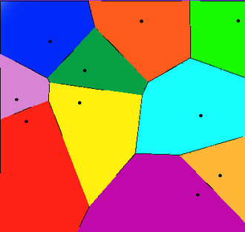

图中每种颜色区域内部所有点到此区域内黑点的距离最短。
然后问平面上任意两点之间连接一条直线，会穿过多少条边界（不会出现从交点附近附近穿过的情况）。

连接平面上任意两个点，如果两个点属于同一钟颜色的区域，则两点连线不会穿过边界。对于不属于同一区域的点，判断其中点是否与端点属于同一个区域，如果不属于，必定会穿越至少一个边界。不断二分，当两点距离足够近（题目精度范围内），就认为中间必定存在一个边界。

B.BWT

可以注意到生成的BWT(T)可以还原成为原始的T,方法如下表所示
ADD 1  g  c  $  a  a  a  c | SORT 1  $  a  a  a  c  c  g | ADD 2  g$  ca  $a  aa  ac  ac  cg | SORT 2  $a  aa  ac  ac  ca  cg  g$
ADD 3  g$a  caa  $ac  aac  aca  acg  cg$ | SORT 3  $ac  aac  aca  acg  caa  cg$  g$a | ADD 4  g$ac  caac  $aca  aacg  acaa  acg$  cg$a | SORT 4  $aca  aacg  acaa  acg$  caac  cg$a  g$ac
ADD 5  g$aca  caacg  $acaa  aacg$  acaac  acg$a  cg$ac | SORT 5  $acaa  aacg$  acaac  acg$a  caacg  cg$ac  g$aca | ADD 6  g$acaa  caacg$  $acaac  aacg$a  acaacg  acg$ac  cg$aca | SORT 6  $acaac  aacg$a  acaacg  acg$ac  caacg$  cg$aca  g$acaa
ADD 7  g$acaac  caacg$a  $acaacg  aacg$ac  acaacg$  acg$aca  cg$acaa | SORT 7  $acaacg  aacg$ac  acaacg$  acg$aca  caacg$a  cg$acaa  g$acaac
产生原串T之后利用kmp验证子串即可。

C. Query on a Tree VII

可以直接用 LCT 解决子树问题。参见 Implementation of Dynamic Trees with in-subtree operations （据说也可以维护欧拉遍历 + 动态树。）

大概就是这样：

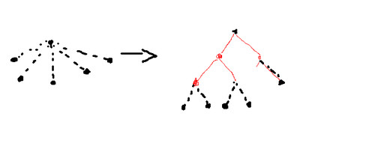

参见：
http://acm.hust.edu.cn/vjudge/problem/viewProblem.action?id=42269

D. Laser Beam

要将三角形延展开，经过反射的激光就是一条直线。。（类似处理反射问题的方法。。参见 google-code-jam-2012-qualification-round Problem D. Hall of Mirrors）

8
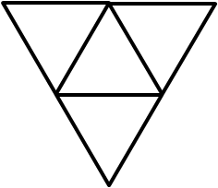
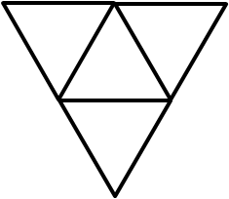
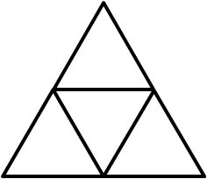
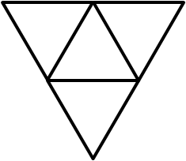
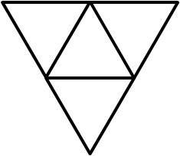
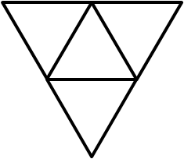
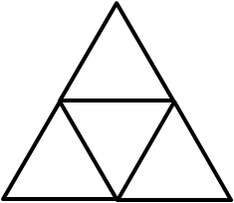
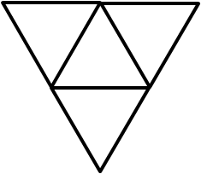
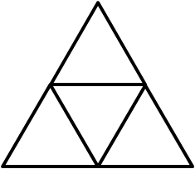
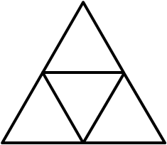

0
1
2
3
4
5
6
7

如图，蓝点表示点C，红点都是由点C对称得到的。
每一个红点与蓝点连线后，都表示一种反射方案！
为了方便，我们只讨论右边的一半，左边的可以对称过去。
我们首先建立坐标系。其中，数字表示这一行、这一列的坐标。
注意到，奇数行的列坐标都是，偶数行的列坐标都是偶数。
因此，对于偶数行，红色点的列坐标分别是6,12,18…
对于奇数行，红色点的列坐标分别是3,9,15…

并且，我们发现，从第k行的任意一个点与(1,1)的连线都会经过2k-3条边
换句话说，如果反射n次，那么所求点一定是在第(n+3)/2行。
因此，如果n为偶数则无解。

最后的问题是，我们找到的点很可能是不合法的。也就是说，激光在到达这个点之前已经从别的点射出了。
对于(i,j)这个点，如果i与j互质，则一定合法。
如果i与j不互质，但是i与j有且仅有一个约数，约掉这个约数后，两个数一奇一偶，此时这个中间点是不存在的，因此(i,j)也是合法点。

明白了以上规则后，只要枚举点的列坐标即可，复杂度O(n)。

参见：
Project Euler Problem 202

E. Graph Game
若没有边权，则对点权从大到小排序即可。。
考虑边，将边权拆成两半加到它所关联的两个点的点权中即可。
。。因为当两个人分别选择不同的点时，这一权值将互相抵消。

F. Magic Pen 6
题意转化一下就是：
给出一列数a[1]...a[n]，求长度最长的一段连续的数，使得这些数的和能被M整除。

分析：
设这列数前i项和为s[i],
则一段连续的数的和 a[i]+a[i+1]+...+a[j-1]+a[j]=s[j]-s[i-1]，
所以这段连续的数的和能被m整除的条件就是 (s[j]-s[i-1]) % m == 0，
即 s[j]%m-s[i-1]%m == 0，
因此，只需要每一个余数找使s[i]%m等于该余数的最小的i，和s[j]%m等于该余数的最大的j，相减即为最长的连续的数的长度。

G. Professor Tian

反状态压缩——把数据转换成20位的01来进行运算

因为只有20位，而且&,|,^都不会进位，那么一位一位地看，每一位不是0就是1，这样求出每一位是1的概率，再乘以该位的十进制数，累加，就得到了总体的期望。

对于每一位，状态转移方程如下：

f[i][j]表示该位取前i个数，运算得到j(0或1)的概率是多少。

f[i][1]=f[i-1][1]*p[i]+根据不同运算符和第i位的值运算得到1的概率。

f[i][0]同理。

初始状态：f[0][0~1]=0或1（根据第一个数的该位来设置）
每一位为1的期望 f[n][1]

H. Minimum Average Weight Path

首先无环的情况，O(N4)预处理每对顶点经过1到N条边的最短路长度，回答的时候枚举边数。
有环的情况，O(KN3)处理处每对顶点恰经过2K条边的最短路长度，再花O(N4)时间递推出2K一直到2K+N−1条边的答案，同样枚举边数。

- Partition
参见五边形定理。。
http://en.wikipedia.org/wiki/Partition_(number_theory)

J. Dice

设dp[i]表示当前在 已经投掷出 i个 不相同/相同 这个状态时期望还需要投掷多少次，然后dp[i] 有如下等式：
相同：
//dp[0] = 1 + dp[1]
//dp[1] = 1 + ((m-1)dp[1] + dp[2]) / m
//dp[i] = 1 + ((m-1)dp[1] + dp[i+1]) / m
//...
//dp[n] = 0;
不相同：
//dp[0] = 1 + dp[1]
//dp[1] = 1 + (dp[1] + (m-1) dp[2]) / m
//dp[2] = 1 + (dp[1] + dp[2] + (m-2) dp[3]) / m
//dp[i] = 1 + (dp[1] + dp[2] + ... dp[i] + (m-i)dp[i+1]) / m
//...
//dp[n] = 0;

。。于是可以高斯消元。。对于第一问。。我们发现就是相当于 Typing Monkey 问题中字符串是 AAAA..AA 这一特殊情况。。解得递推式:
dp[n] = 0
dp[n-1] = dp[n] * m + 1
。。。
解开后等于等比数列求和。
（也可以直接得到这个公式。。。因为在当前状态只有 m/1 的概率可以进入下一状态，否则要重新来过。。而这一步会另总的步数 + 1。)
对于第二问。。
现在设s[i]=sigma{dp[i], 1..i}，对s[i] 列方程
每个方程是关于三个相邻的s[i] 的，然后就可以线性时间解出来了。
也可以设 d[i] = dp[i] - dp[i+1].
可以得到 d[i] = m * d[i-1] / (m-i)
然后就是解一元一次方程...

参见：
http://acm.hust.edu.cn/vjudge/problem/viewProblem.action?id=13614
http://acm.hust.edu.cn/vjudge/problem/viewProblem.action?id=21631
http://acm.hust.edu.cn/vjudge/problem/viewProblem.action?id=24402
http://www.cnblogs.com/ch3656468/archive/2011/05/04/2036332.html

K. k-th farthest point

问题为：d 维单位球体中随机选 n 个点，到球心 k 远点距离球心的期望是多少？
解法：
n 个点，随机选一个为 k 远点，再选 k−1 个点为前 k−1 远点，方案数为
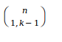
d 维单位球体的体积是
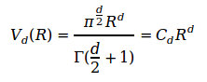

其中 Cd 为与 d 相关的常数。
根据“维”的定义，我们有距离为 r 的点的密度为
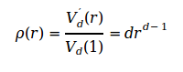

于是 k 远点的期望是：
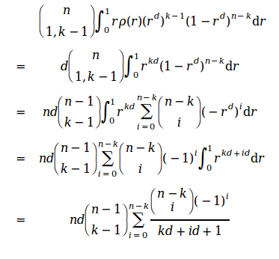

这样做的值应该是没错的，但是精度误差特别大
对于函数f(x),定义,。
然后可以定义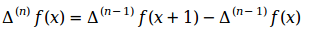,然后可以得到：
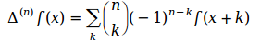

注意到 的表达式与要化简的那个式子中的比较像，考虑令 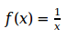
用来代替 ∑

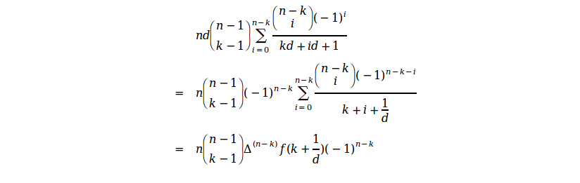

由于 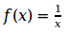，我们又有：
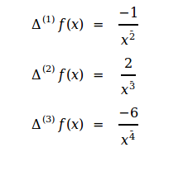

其中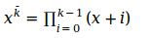

可以找出规律（然后归纳法）
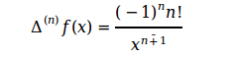

继续代入：
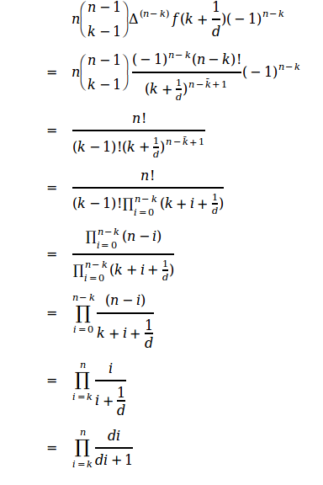

L. k-edge connected components

每一次利用stoer-wagner算法求出全局最小割,如果最小割<K,则删除割边, 每次都会将图至少一分为2，循环 n 次即可。时间复杂度O(n^4), 利用 fibonacci heap可以优化到O(n^2(nlogn+m)), 如果数据是随机的,可以做到期望时间为O(nmlogn)。

参见： 《Efficiently computing k-edge connected components via graph decomposition》

